

**CENTRO​​ UNIVERSITÁRIO ​​UNIEURO**



**Curso ​​de​​ Sistemas​​ de Informação ​​-​​ Projeto​​ Integrador​​ –​​ Desenvolvimento de Sistemas Tecnologias ​​em​​ Sistemas​​ de​​ Informação**

Rodrigo​​ Fonseca​​ CPD​​ 43085

Igor Carvalho Barros CPD 23612

**Programa para administração RH**

BRASÍLIA, ​​ DF

Setembro, 2017

**CENTRO​​ UNIVERSITÁRIO​​ UNIEURO**



**Curso​​ de​​ Sistemas​​ de​​ Informação ​​-​​ Projeto​​ Integrador​​ –​​ Desenvolvimento de Sistemas em​​ Sistemas​​ de ​​Informação**

Rodrigo​​ Fonseca​​ CPD​​ 043085

Igor Carvalho Barros CPD 23612

**Aplicação​​ Delivery​​ de ​​Bebidas**

Pré-projeto da disciplina Projeto Integrador: Desenvolvimento de sistemas, do Centro ​​Universitário​ ​Unieuro, ​​ de​​ Brasília, ​​ DF.

Orientador: ​​ Prof.​​Aldo

BRASÍLIA, ​​DF

Setembro, 2017

**CENTRO​​ UNIVERSITÁRIO ​​UNIEURO**



**Curso​​ de​​ Sistemas​​ de ​​Informação​​ –​​ Projeto ​​Integrador​​ –​​ Desenvolvimento de Sistemas ​​em​​ Sistemas​​ de​​ Informação**

Rodrigo​​ Fonseca​​ CPD​​ 043085

Igor Carvalho Barros CPD 23612

**Programa para administração RH**

BANCA EXAMINADORA - APROVADO POR:

__________________________________________

Prof.

Centro Universitário Unieuro, DF

__________________________________________

Prof.

Centro Universitário Unieuro, DF

__________________________________________

Prof.

Centro Universitário Unieuro, DF

Brasília, DF, _______ de _____________de 2017.

**CENTRO ​​UNIVERSITÁRIO​​ UNIEURO**



**Curso​​ de​​ Sistemas ​​de​​ Informação ​​–​​ Projeto ​​Integrador ​​– ​​ Desenvolvimento de Sistemas em ​​Sistemas​​ de​​ Informação**

**Resumo**

**CENTRO​​ UNIVERSITÁRIO ​​UNIEURO**



**Curso​​ de ​​Sistemas ​​de​​ Informação​​ -​​ Projeto​​ Integrador​​ – Desenvolvimento de Sistemas em​​ Sistemas​​ de ​​Informação**

**LISTA DE FIGURAS**

**CENTRO​​ UNIVERSITÁRIO ​​UNIEURO**



**Curso​​ de ​​Sistemas ​​de​​ Informação​​ -​​ Projeto​​ Integrador​​ – ​​ Desenvolvimento de Sistemas em​​ Sistemas​​ de ​​Informação**

**LISTA DE ABREVIATURAS E SIGLA**

**SQL -** Structured Query Language.

**GLP -** General Public License.

**RDS -** Relational Database Service.

**AWS -** Amazon Web Service.

**SGBD -** Sistema Gerenciador de Banco de Dados.

**IEEE -** Institute of Electronic and Electrical Engineer (Instituto de Engenharia Elétrica e Eletrônica).

**iOS -** iPhone Operating System

**API -** Application Programming Interface

**SQL -** Structured Query Language

**ROI** - Return on Investment

**RH –** Recursos Humanos.

**CENTRO​​ UNIVERSITÁRIO​​ UNIEURO**



**Curso​​ de​​ Sistemas ​​de ​​Informação​​ – ​​Projeto ​​Integrador​​–​​ Desenvolvimento de Sistemas em​​ Sistemas​​ de ​​Informação**

**SUMÁRIO**

1. INTRODUÇÃO 9

2. MOTIVAÇÃO 9

3. OBJETIVOS 9

3.1 GERAL 9

3.2 ESPECÍFICOS 9

4. ORGANIZAÇÃO DO TRABALHO 10

5. PESQUISA E MÉTODOS 10

6. LINGUAGENS DE PROGRAMAÇÃO 10

6.1 LINGUAGEM C 10

6.2 JAVA 11

6.3 BANCO DE DADOS 11

6.4 POSTGRESQL 11

6.5 MySQL 12

7. COMPUTAÇÃO EM NUVEM 12

7.1 WINDOWS AZURE 12

7.2 AWS AMAZON 13

8. FERRAMENTAS DE IMPLANTAÇÃO 13

8.1 JAVA 13

8.2 MySQL 14

8.3 AWS AMAZON 14

9. FERRAMENTA ESCOLHIDA 15

9.1 JAVA 15

9.2 MySQL 15

9.3 AWS AMAZON 16

10. IMPLANTAÇÃO 16

10.1 DESCRIÇÃO DA EMPRESA 16

10.2 INFRAESTRUTURA 16

10.3 PERFIL DOS USUÁRIOS DO SISTEMA 17

10.4 GANHOS OBTIDOS COM A APLICAÇÃO 17

10.5 TELAS DA APLICAÇÃO 18

11. DIAGRAMA DE CLASSE 19

12. CONCLUSÃO 20

REFERÊNCIAS BIBLIOGRÁFICAS 20

1. ****INTRODUÇÃO****

De acordo com a necessidade de gerenciamento de RH de um hipermercado, houve a necessidade para automação de controle de seus funcionários.

Esse projeto visa à criação de um software para cadastro e controle de todos os funcionários da empresa, tendo assim maior controle de tudo que é feito.

1. **MOTIVAÇÃO**

Durante um problema de perca de documentos e entre outros problemas enfrentados pelo RH durante seu funcionamento, tivemos a ideia de automatizar essa área.

Para solucionar esses problemas, há a necessidade de criação de uma aplicação que faça a ponte entre o RH e seus funcionários de forma eficiente e fácil.

1. **OBJETIVOS**

Os objetivos estão divididos em duas partes. A primeira descreve o objetivo geral do projeto e a segunda parte visa descrever os objetivos específicos.

1. **GERAL**

Projetar um sistema que proporcione o cadastro de funcionários com dados importantes e que possam ser recuperados e analisados de maneira fácil.

1. **ESPECÍFICOS**

* Utilizar o sistema de armazenamento em nuvem para alocar o sistema e o banco de dados;
* Possibilitar o cadastro e a pesquisa de funcionários.

1. **ORGANIZAÇÃO DO TRABALHO**

O Presente trabalho está dividido em forma de capítulos, no primeiro capítulo foi exibido à introdução para o projeto, demonstrando as falhas e um resumo da solução adotada para o problema.

No segundo capítulo apresentaremos pesquisa sobre o assunto abordado e métodos de implantação, com as tecnologias atuais e as tecnologias adotadas para a execução do projeto.

Em um terceiro capítulo será exibida a conclusão do trabalho. E por último será demonstrado o futuro do projeto e as referências para a execução deste trabalho.

1. **PESQUISA E MÉTODOS**

Neste capitulo serão apresentados conceitos e definições de algumas tecnologias atuais relevantes e comparativos para demonstrar as escolhas tecnológicas para o projeto.

1. **LINGUAGENS DE PROGRAMAÇÃO**

Quando queremos criar ou desenvolver um software para realizar determinado tipo de processamento de dados, devemos escrever um programa ou vários programas interligados. No entanto, para que o computador compreenda e execute esse programa, devemos escrevê-lo usando uma linguagem que tanto o computador quanto o criador de software entendam. Essa linguagem é chamada de linguagem de programação. (Ascencio,2007)

1. **LINGUAGEM C**

C foi desenhada para que o usuário possa planejar programas estruturados e modulares. O resultado é mais legibilidade e documentação. Os programas em C tendem a ser bastante compactos e de execução rápida. (MIZRAHI,2008)

Dennis Ritchie inventou a linguagem C e foi o primeiro a implementá-la usando um computador DEC PDP-11, que utilizava o sistema operacional Unix. Essa linguagem é resultante de um processo evolutivo de linguagens. O marco inicial foi uma linguagem chamada BCPL, desenvolvida por Martin Richards, que teve forte influência em uma linguagem denominada B, inventada por Ken Tompson. Na década de 1970, B levou ao desenvolvimento de C. (Schildt, 1994)

1. **JAVA**

Linguagem orientada a objetos de fácil programação e larga utilização no mercado. Amplamente utilizada em aplicações de processamento distribuído e para a Internet. (Puga,2004)

Essa linguagem de programação possui como principais características: simplicidade, orientação a objetos, portabilidade, alta performance e segurança. (Ascencio,2007)

1. **BANCO DE DADOS**

Um sistema de banco de dados é basicamente apenas um sistema computadorizado de manutenção de registros. O Banco de dados, pode ser considerado como o equivalente eletrônico de um armário de arquivamento, ou seja, um repositório ou recipiente para uma coleção de arquivos de dados computadorizados. (DATE, 2004)

Segundo Frontino (2013) podemos conceituar banco de dados como sendo um conjunto de dados com certa organização característica, com o objetivo de armazenamento persistente dos dados e dotado de mecanismos de manipulação para obtenção de informações e recuperação posterior, dentro de um sistema de informação.

1. **POSTGRESQL**

O PostgreSQL é um sistema gerenciador de banco de dados objeto-relacional de grande desempenho de código aberto, funciona com todos os grandes sistemas operacionais, tem suporte completo a chaves estrangeiras, junções, visões, gatilhos e procedimentos armazenando em várias linguagens e é desenvolvido como projeto de código aberto (POSTGRESQL,2017).A principal função do PostgreSQL é armazenar dados de forma segura apoiando as melhores práticas, permitindo a recuperação de dados a pedido de outras aplicações (JOSÉ, 2017).

1. **MySQL**

MySQL é um banco de dados completo, robusto e extremamente rápido, com todas as características existentes nos principais bancos de dados pagos existentes no mercado. Uma de suas peculiaridades são suas licenças para uso gratuito que na maioria dos casos as empresas o utilizem livremente. (Milani,2006)

MySQL é um SGBD relacional que utiliza a linguagem padrão SQL, e é largamente utilizado em aplicações para a Internet. É o mais popular entre os bancos de dados com código-fonte aberto. Há mais de cinco milhões de instalações do MySQL no mundo todo, inclusive em sites com alto volume de dados e de tráfego, como Associated Press, Google, NASA, Sabre Holdings e Suzuki. (Niederauer,2008)

1. **COMPUTAÇÃO EM NUVEM**

O termo computação em nuvem surgiu em 2006, quando o então diretor e chefe executivo da Google, Eric Schmidt, utilizou o termo em uma palestra para falar de como a sua empresa gerenciava seus Data Centers.

A expressão cloud computing começou a ganhar força em 2008, mas, conceitualmente, as ideias por trás da denominação existem há muito mais tempo. Também conhecida no Brasil como *computação nas nuvens ou computação em nuvem*

Ainda segundo Buyyaet al. (2009) em seu artigo:“Uma nuvem é um tipo de sistema paralelo e distribuído que consiste em um conjunto de computadores virtuais interligados que são dinamicamente provisionados e apresentados como um ou mais recursos de computação unificada baseada em níveis de acordo de serviços estabelecidos através da negociação entre o prestador do serviço e os consumidores".

1. **WINDOWS AZURE**

Infraestrutura de serviços baseado e hospedado na nuvem que fornece serviços para as aplicações. O serviço de Armazenamento da Azure é durável pois toda a escrita é persistida em disco, não em memória, é escalável porque possui diversos servidores com seus dados replicados e é disponível pois com o Windows Azure é garantida a disponibilidade de seus dados, replicado em diversos servidores. (Waldemir Cambiucci)**.**

1. **AWS AMAZON**

O Amazon Relational Database Service (Amazon RDS) oferece capacidade econômica e redimensionável e automatiza tarefas dem oradas de administração, como provisionamento de hardware, configuração de bancos de dados, aplicação de patches e backups. O Amazon RDS está disponível em vários tipos de instância de banco de dados, com otimização para memória, desempenho ou E/S, bem como oferece seis mecanismos de bancos de dados comuns, incluindo [Amazon Aurora](https://aws.amazon.com/pt/rds/aurora/), [PostgreSQL](https://aws.amazon.com/pt/rds/postgresql/), [MySQL](https://aws.amazon.com/pt/rds/mysql/), [MariaDB](https://aws.amazon.com/pt/rds/mariadb/), [Oracle](https://aws.amazon.com/pt/rds/oracle/) e [Microsoft SQL Server](https://aws.amazon.com/pt/rds/sqlserver/). Pode-se usar o [AWS DatabaseMigration Service](https://aws.amazon.com/dms/) para migrar ou replicar facilmente bancos de dados existentes para o Amazon RDS. (AWS Amazon, 2017).

1. **FERRAMENTAS DE IMPLANTAÇÃO**
2. **JAVA**

Java, a Sun Microsystems foi responsável pela primeira linguagem de programação que não estava amarrada a nenhum sistema operacional ou microprocessador em particular. (MATTOS, 2007)

Linguagem de programação Java é concorrente, baseada em classes, orientada a objetos e de propósitos geral. Ela foi desenvolvida para ser simples o suficiente de maneira que vários programadores possam adquirir fluência no uso. A linguagem Java, quanto á sintaxe é semelhante ao C e C++, contudo, é organizada de maneira diferente, com um número de aspectos do C e C++ omitidos e algumas ideias de outras linguagens incluídas. A linguagem Java tem o objetivo de ser uma linguagem para produção, assim como C, e não uma linguagem de pesquisa. (MATTOS, 2007)

A linguagem de programação Java é relativamente de alto nível, uma vez que detalhes da representação da máquina não ficam disponíveis por meio da linguagem. Ela inclui gerenciamento automático de armazenamento, tipicamente usa o coletor de lixo para evitar problemas com liberação de memória. (MATTOS, 2007)

1. **MySQL**

O sistema de gerenciamento de banco de dados relacional MySQL é utilizado para aplicações baseadas na WEB, utiliza a linguagem estruturada SQL (Structured Query Language) e é usado por grandes empresas como Facebook e Twitter, que recebem um grande volume de acessos. A empresa faz parte do grupo Oracle, e é considerado Open-Source com base na GPL (General Public License), desde que a aplicação que estará realizando o acesso também seja GPL, caso contrário, pode ser adquirido uma licença comercial para a aplicação (MYSQL, 2017).

MySQL é um sistema de gerenciamento de banco de dados que utiliza a linguagem estruturada, entre as suas vantagens está a portabilidade, compatibilidade, desempenho e estabilidade, facilidade de uso, entre outros. (ARRIGONI, 2017).

1. **AWS AMAZON**

Amazon Web Services é a principal oferta de arquitetura do tipo cloud computing da atualidade. Esta arquitetura permite às empresas o acesso a serviços de infraestrutura de TI. A proposta da AWS é fornecer serviços em nuvem com flexibilidade, efetividade, escalabilidade, elasticidade e segurança. (Veras,2013)

Memória Livre: A partir do momento que se opta em utilizar a computação em nuvem, uma principal vantagem é a memória livre, que está ligada diretamente ao servidor externo, não necessitando o uso da memória de um servidor interno.

Disponibilidade: Capacidade de ter seus dados disponíveis em qualquer lugar, a qualquer hora, o que torna a computação em nuvem uma ótima opção com relação à disponibilidade.

Custo: O custo da computação em nuvem não é muito convidativo, apesar de seus benefícios, seu custo é relativamente elevado, o que não possibilita a implantação em pequenas empresas.

Insegurança: Apesar dos arquivos serem criptografados, a partir do momento em que são armazenados na nuvem, se torna suscetíveis a ataques de cibercriminosos, o que pode gerar um grande transtorno para a empresa.

1. **FERRAMENTA ESCOLHIDA**

Nesse capítulo serão listadas as ferramentas que serão utilizadas no desenvolvimento da aplicação e o motivo da escolha delas.

1. **JAVA**

É uma linguagem que está presente em grande escala nos softwares, criados para dispositivos que utilizam o sistema operacional Android, que dominam o mercado. Uma Grande vantagem da linguagem é a capacidade multiplataforma, cujo código é executado com especial sucesso em sistemas Android e Windows.

Além disso, de forma complementar ao Java, tecnologias como o TotalCross vem ganhando espaço por facilitar o desenvolvimento mobile e portar o app para iOS, Android e Windows, com um único código fonte.

Uma interação valiosa no Java é entre ele e o banco de dados, pois a comunicação entre eles é simples. Com a utilização do MySQL, que é um banco de dados eficiente, rápido e simples para se trabalhar com sistemas Web e também possuir licença livre será utilizado pelo sistema.

1. **MySQL**

O MySQL é um dos sistemas de gerenciamento de banco de dados mais populares que existe e, por ser otimizado para aplicações Web, é amplamente utilizado na internet. É muito comum encontrar serviços de hospedagem de sites que oferecem o MySQL. Outro fator que ajudou na escolha do MySQL é sua disponibilidade para praticamente qualquer sistema operacional, como Linux, FreeBSD (e outros sistemas baseados em Unix), Windows e Mac OS X. Além disso, o MySQL é um software livre, o que significa que pode ser alterado conforme a necessidade.

Entre as características técnicas do SGBD MySQL, estão:

- Alta compatibilidade com linguagens como PHP, Java, Python, C#, Ruby e C/C++;

- Baixa exigência de processamento (em comparação como outros SGBD, como o PostgreSQL);

- Recursos como transações, conectividade segura, indexação de campos de texto, replicação, etc;

- Instruções em SQL, como indica o nome.

1. **AWS AMAZON**

A Amazon oferece ainda o Serviço de Banco de Dados Relacional (Amazon RDS) para dar aos usuários acesso aos recursos do MySQL, mecanismo de banco de dados Oracle ou Microsoft SQL Server. O Amazon SimpleDB fornece o serviço de banco de dados NoSQL para um conjunto de dados menor, enquanto o Amazon DynamoDB fornece o serviço de banco de dados NoSQL totalmente gerenciado e de alto desempenho. AWS em comparação ao AZURE tem um custo de investimento inferior o que o torna mais atrativo.

1. **IMPLANTAÇÃO**
2. **DESCRIÇÃO DA EMPRESA**

O serviço prestado pelo gerenciados de RH é focado na melhor organização de seus funcionários tendo assim um maior controle sobre os funcionários que entram, saem ou ficam na empresa.

1. **INFRAESTRUTURA**

A Empresa que adquirir os serviços da aplicação, terá que ter um computador com acesso a internet, para realizar e ter total controle da aplicação.

O funcionário que ficar responsável por operar o software deverá passar por treinamento para manusear de forma correta o sistema, o mesmo, realizará todo o processo de manter os dados atualizados na aplicação.

Em um resumo geral o que é preciso para a implementação do software é:

* Possuir CNPJ;
* Possuir um computador com acesso a internet;
* Dar treinamento aos funcionários responsáveis por operar o sistema.
* Realizar o Download da aplicação e se cadastrar;

1. **PERFIL DOS USUÁRIOS DO SISTEMA**

O serviço a ser prestado pelo software é de controle e de automação da área de RH que geralmente guarda seus dados em papeis ainda de forma arcaica por assim dizer.

O software tem como alvo empresas que querem automatizar todo seus RH, pretendemos atender as empresas deis da pequena a grande empresa, deis deque elas cumpram os seguintes requisitos:

* Possuir computados com acesso à internet;
* Possuir e-mail;

1. **GANHOS OBTIDOS COM A APLICAÇÃO**

A aplicação gera os seguintes ganhos para as empresas:

A empresa não tem gastos com desenvolvimento e manutenção de um sistema de a parte.

RH digital sem custo adicional.

Facilidade no gerenciamento dos funcionários: a empresa tem total controle sobre os funcionários dentro da aplicação.

Substituição do arquivo impresso pelo digital. Com o avanço da tecnologia no país, fica mais fácil prático para os consumidores realizar o controle de suas informações através da tecnologia.

Benefícios operacionais, com tudo em formato digital fica mais fácil a busca e apresentação desses dados e podendo assim até trabalhar todas essas informações obtidas.

1. **TELAS DA APLICAÇÃO**
   1. **TELA DE LOGIN**

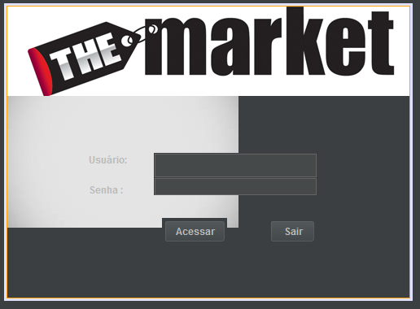

Nessa tela nós acessamos através de um usuário e senha fornecidos pelo dono da aplicação.

* 1. **TELA DE SELEÇÃO DE OPÇÃO**

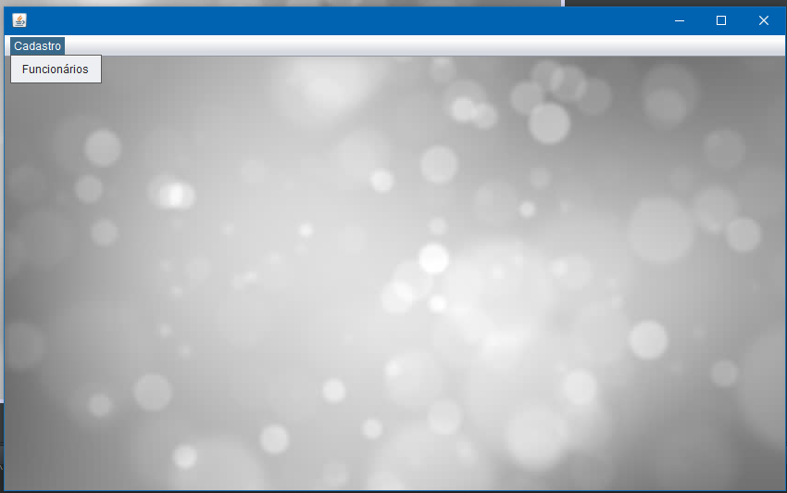

Na tela a cima podemos selecionar a opção para cadastro de funcionários.

* 1. 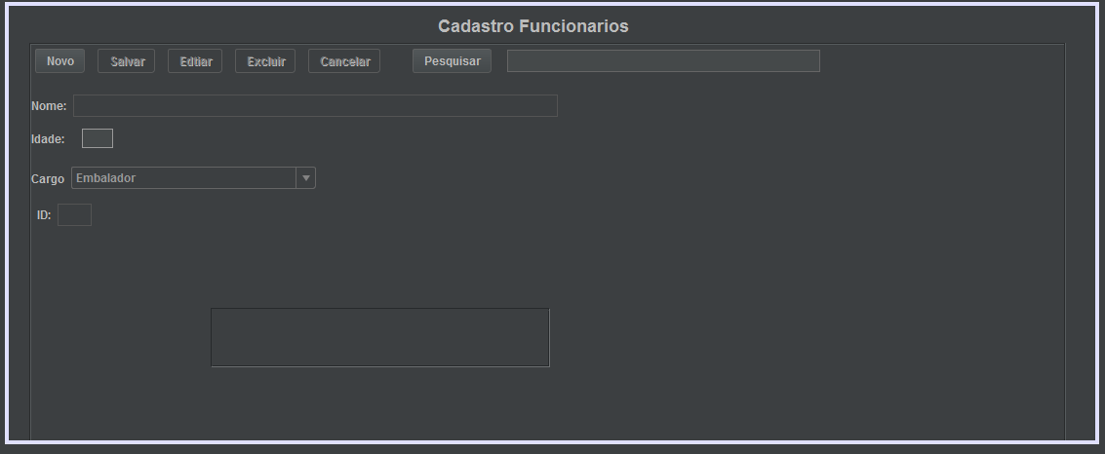**TELA PARA CADASTRO**

Nessa tela podemos cadastrar, altera, excluir e pesquisar sobre os funcionários em nosso banco de dados.

1. **DIAGRAMA DE CLASSE**

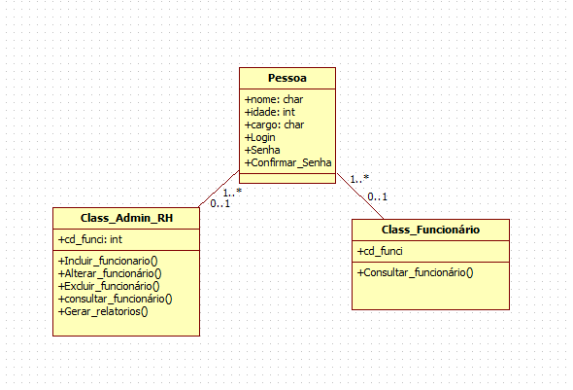

1. **CONCLUSÃO**

Durante a criação e pesquisa desse software concluímos e vimos a importância em tornar uma área tão importante que é o RH em uma área informatizada, com isso podemos concluir que ao digitalizar um setor esse mesmo setor acaba ganhando em tempo, eficiência e controle já que tudo que precisa fica em um banco de dados onde dificilmente vai ficar perdido ou se será excluído, facilitando assim a busca e controle de dados dos seus funcionários.

**REFERÊNCIAS BIBLIOGRÁFICAS**

CAMBIUCCI, Waldemir. **Windows Azure Internals** : Uma revisão de conceitos, abril de 2009. Disponível em: <https://blogs.msdn.microsoft.com/wcamb/2009/04/27/windows-azure-internals-uma-reviso-de-conceitos/>. Acesso em: 16 de setembro de 2017.

ARRIGONI, Ricardo. **Introdução ao MySQL**. Disponível em: <http://www.devmedia.com.br/introducao-ao-mysql/28438>Acesso em: 15 de setembro de 2017.

JOSÉ, Edson. **Introdução ao PostgreSQL**. Disponível em: <http://www.devmedia.com.br/introducao-ao-postgresql/33025>Acesso em: 16 de setembro de 2017.

ALECRIM, Emerson. O que é CloudComputing (Computação nas Nuvens)? - Algumas características da CloudComputing. Infowester, São Paulo, dez. 2010. Disponível em:<https://www.infowester.com/cloudcomputing.php>

MATTOS, ÉRICO. **Programação de Softwares em Java.** Publicado em: 2007. Editora: Digerati Books.

DATE, CHRISTOPHER J. **INTRODUÇÃO A SISTEMAS DE BANCOS DE DADOS.** Publicado em: 2004. Editora: ELSEVIER EDITORA.

FRONTINO DE OLIVEIRA, LUCIANO. **Banco de dados:** princípios e prática. 1ª. ed. Curitiba: Intersaberes, 2013. 188 p. v. 1.

PUGA, Sandra; RISSETTI, Gerson. **Lógicas de programação e estruturas de dados**: com aplicações em Java. São Paulo: Pearson, 2004. 254 p.

MIZRAHI, Victorine Viviane. **Treinamento em linguagem**: C. 2ª. ed. São Paulo: Pearson, 2008. 405 p.

MILANI, André. **MySQL**: Guia do programador. São Paulo: Novatec, 2006. 393 p.

NIEDERAUER, Juliano. **Integrando PHP 5 com MySQL**: Guia de consulta rápida. 2ª. ed. São Paulo: Novatec, 2008. 101 p.

VERAS, Manoel. **Arquitetura de nuvem**: Amazon web services (AWS). Rio de Janeiro: Brasport, 2013. 389 p.